2025-2026 第二学期工程制图期末试题B卷(部分)
速成看这个视频就好(BV17k9aBpEMt)，这是最短最精准的工图速成课，可以说掌握了是必过的。
工图题目很难记忆，只能告诉你整卷考了什么。
试卷的概念题考了两道:
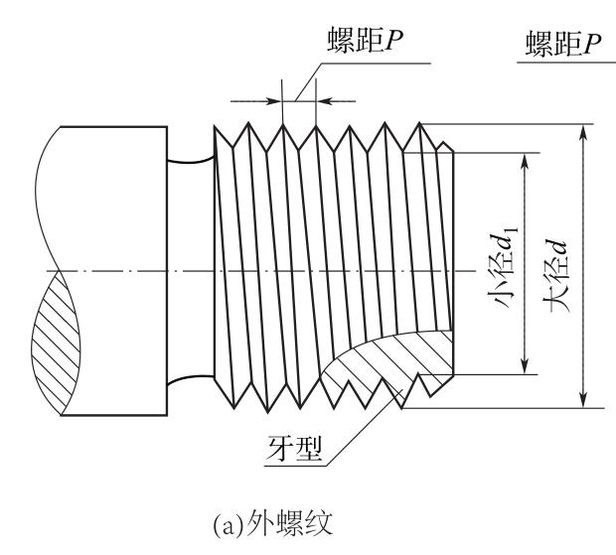
第一道题是给你一个外螺纹的图片，让你在图中标注大中小径和螺距。基本和下面这个图里左边部分一样。
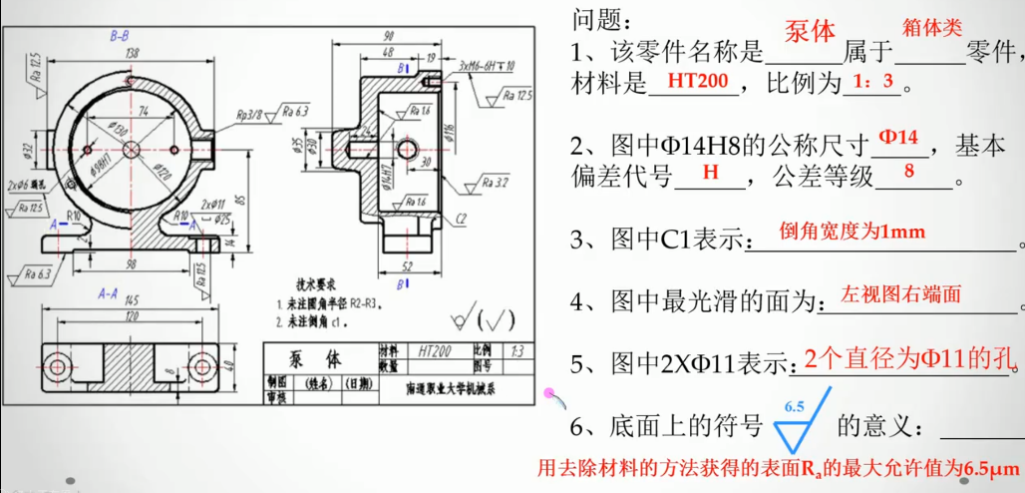
第二道题是零件图，就是给你如下图这样一个零件图(速成课里的原题,不是本校考试的题目)，要求你读取信息填空。这个题目考点比较杂，不过上下极限尺寸，和粗糙度Ra的值考察概率很高，掌握我推荐速成课的第7部分基本能满分。

剩下的全是需要作图的题目:
1.三视图必考:比如根据两个视图做第三个视图，给整体图让你画几何体的三视图，补画投影（这些你基本不学也能画出来）。
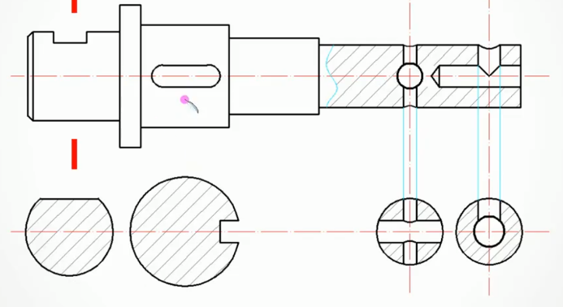
2.剖视图几乎必考:给一个几何体让你画全剖或者半剖图，给一个传动轴让你画断面图(如下图，理解画法或者直接背)。

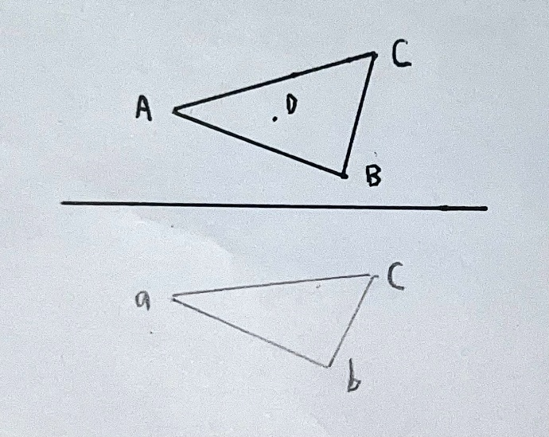
3.点的投影(线投影也最好会):比如B卷就考了这题：已知点D在三角形ABC所在的平面上,作D点的水平投影d

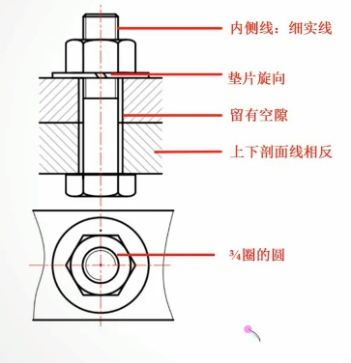
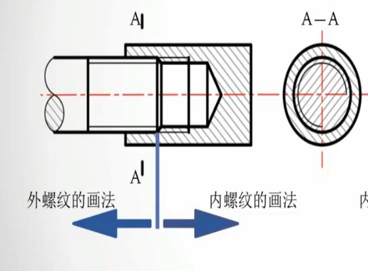
4.螺纹与螺栓图及改错(必考):基本会给你一个螺纹图要求你指出其中的错误，然后补画正确的。（如下图，这个就是纯背，改错只有固定的考法）

5.截交线和相贯线,尺寸标注(占比低，难理解或难记忆，把前面的部分完成后看速成课学个大概即可)
6.纬圆法最好会画，不过可能不考

